Cronfa i Fusnesau Bach a Micro
Holiadur Cychwynnol
Pwysig: Wrth i chi lenwi’r ffurflen hon, cyfeiriwch at y nodiadau
canllaw cysylltiedig.
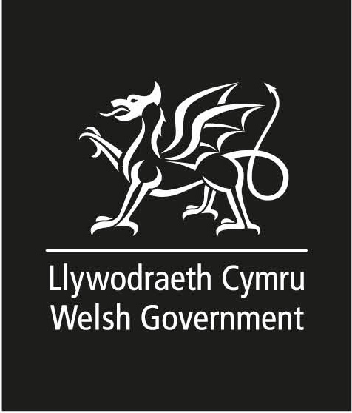
1. Enw a Chyfeiriad y Cyswllt
Teitl y cyswllt |  | Mr/Mrs/Miss/arall (nodwch)
Enw Cyswllt
Enw llawn y Busnes/ Sefydliad
Cyfeiriad
Cod Post
Rhif Ffôn
Cyfeiriad Ebost
Gwefan
2. Cyfeiriad y Prosiect (os yn wahanol i’r uchod)
Enw’r Busnes neu sefydliad
Cyfeiriad
Cod Post
3. Manylion y Busnes
Statws y Sefydliad
(micro/menter bach)
(Gweler ddiffiniad yn y canllawiau)
Trosiant Blynyddol
Dyddiad Dechrau Masnachu
Statws |  |  | Unig Fasnachwr |  |  | Partneriaeth |  | Cwmni Cyfyngedig
 |  |  | Arall (nodwch)
Rhif cofrestru'r cwmni/
Rhif elusen

4. Maint y Busnes (Niferoedd) |  |  | Nawr |  | Wedyn
Ystafelloedd Gwely â Gwasanaeth
Unedau hunanddarpar
Tai bynciau
Carafannau Statig
Nifer y safleoedd i bebyll/carafannau teithiol
Niferoedd ymwelwyr
Arall (nodwch)
Cyfnod Gweithredu (misoedd y flwyddyn)
5. Dosbarthiad Ansawdd |  |  | Nawr |  | Wedyn
Gradd
Achrediad
6. Cyflogaeth |  |  | Nawr |  | Wedyn
Newydd Llawn amser
Newydd Rhan-amser
Swydd a ddiogelwyd – llawn amser
Swydd a ddiogelwyd – rhan amser
Cyfartaledd cyflog
7. Disgrifiad o’r Prosiect - Rhowch fanylion cryno am y prosiect, gan gynnwys sut mae'r prosiect yn cefnogi blaenoriaethau'r cynllun. Gweler Adran 3 o'r canllawiau perthnasol.
8. Y rheswm dros y Datblygiad
9. Brand Cymru – Rhowch fanylion sut mae’r prosiect yn cefnogi brand Cymru.
Gweler Adran 4 o’r canllawiau am wybodaeth ar frand Cymru.
10. Wedi Cael Caniatâd Cynllunio |  |  |  | Do | Na | Amh
Amlinellol
Manwl
11. Amserlen arfaethedig y Datblygiad – NODER – Rhaid i brosiectau gael eu cwblhau
a phob cais am arian wedi eu gyflwyno erbyn 31 Rhagfyr 2020. Byddem yn disgwyl i brosiectau gael eu cwblhau o fewn dwy flynedd o unrhyw gynnig a wnaed am gymorth.
Dyddiad Dechrau
Dyddiad Cwblhau

12. Crynodeb o Gyllid a Chost y Prosiect |  |  | £
Benthyciadau am dymor penodol (nodwch y ffynhonnell e.e. Banc)
Gorddrafft
Adnoddau Personol
Cronfeydd Cyhoeddus
eraill (nodwch)
Diffyg (Wedi gwneud cais am grant Croeso Cymru)
CYFANSWM
Amcangyfrif o gost y prosiect
13. Datganiad
Llywodraeth Cymru yw’r rheolydd data ar gyfer unrhyw wybodaeth bersonol a rowch. Gyda’ch cydsyniad, gwnawn gofnodi eich data personol i’n helpu ni i ddelio gyda’ch ymholiad, i ddarparu mynediad i chi at gynhyrchion a gwasanaethau perthnasol, i gyfarthebu gyda chi, ac i’n galluogi ni i wella safon ein gwasanaethau. Fe allem ddatgelu eich gwybodaeth i asiantaethau cymorth busness eraill at y dibenion hyn. Gwnawn hefyd ddefnyddio’r wybodaeth a ddarperir i dynnu eich sylw at gynhyrchion a gwasanaethau cymorth busness eraill,i’ch hysbysu chi o newidiadau yn ein gwasanaeth, neu I ofyn eich barn. Ni wnawn rannu eich manylion at unrhyw ddiben arall oni bai bod gofyn cyfreithiol i ni wneud hynny. Hoffem eich atgoffa fo gennych hawl i ofyn i’ch gwybodaeth gael ei ddileu o’n cofnodion, i weld unrhyw wybodaeth a gedwir amdanoch gan Llywodraeth Cymru, ac i gywiro unrhyw anghywirdebau sydd yn yr wybodaeth honno. Rwyf yn rhoi caniatâd i chi symud ymlaen ar y sail hon.
Rwyf/Rydym yn cadarnhau ein bod wedi darllen y Nodyn Canllaw MSBF. Rwyf/Rydym yn cadarnhau bod y wybodaeth uchod yn gywir hyd eithaf fy ngwybodaeth /ein gwybodaeth a’m/a’n cred. Deallaf/Deallwn, yn amodol ar unrhyw newidiadau a gyflwynir i Lywodraeth Cymru yn ysgrifenedig, y gellir ystyried y wybodaeth uchod fel rhan o unrhyw gais a wnaed. Deallaf/Deallwn, os gwahoddir fi/ni i wneud cais llawn, mai fi/ni fydd yn gyfrifol am unrhyw gostau ac na fydd Llywodraeth Cymru yn atebol am unrhyw gyfryw gostau os bydd y cais yn aflwyddiannus. Deallaf/Deallwn y gallai dechrau gwaith ar y prosiect cyn cael caniatâd gan Lywodraeth Cymru olygu y bydd y cais yn anghymwys. Deallaf/Deallwn y gallai'r wybodaeth ar y ffurflen hon gael ei rhannu â chyrff cyhoeddus eraill a chynghorwyr technegol allanol lle bo'n briodol er mwyn caniatáu inni ddod i benderfyniad ar y cyllid a ddarperir, ac i fonitro i ba raddau y cydymffurfir â'r gofynion os darperir cyllid. Rwyf/Rydym yn cytuno i gydnabod a chyfeirio at y gefnogaeth a dderbyniwyd gan RDP RCDF arian Ewropeaidd yn yr holl gyhoeddusrwydd a chyfryngau sy'n berthnasol i'r prosiect.
Llofnod
Statws
Dyddiad

